下面这 1 天的「篮球强化日」只做你在家里很难完成、而 P90X3 Classic 本身又相对欠缺的 大负荷“地基力量＋爆发”动作。总时长≈60-70 min，不会让你在 P90X3 其余 6 天里累得抬不起胳膊。
顺序 | 动作 | 组 × 次 | 负荷 & 重点
0 | 动态热身（5-8 min） | – | 原地跳、跨步走、髋圈、怪兽走，最后空杆深蹲 2×8
1 | Trap-Bar 硬拉 或 前 / 后深蹲 | 4 × 3–5 | 80–85 % 1RM；慢下快起，专注髋伸展和全脚掌发力 pmc.ncbi.nlm.nih.gov
2 | 挂式高翻 / 高拉 | 4 × 3 | 60–70 % 1RM，满速 triple-extension（踝-膝-髋同时爆发） spleeft.app
3 | 保加利亚分腿蹲（哑铃或杠铃） | 3 × 6–8 / 腿 | 70 % 1RM；保持躯干直立，控制下降节奏
4A | 站姿地雷杆推举 | 3 × 5 | 上肢速力量、核心传力
4B | 宽握引体向上 | 3 × 6–8 | 与 4A 轮换休息，保持肩胛下沉
5 | Pallof Press（抗旋转） | 3 × 15 s / 侧 | 核心稳控，保护腰椎
6 | 深度跳 可选 | 3 × 5 | 台高 30–60 cm，利用伸展-缩短循环巩固弹跳 frontiersin.org
7 | 拉伸 & 泡沫轴（5 min） | – | 专注股四头、臀、宽背
为什么选这几个？
- Trap-Bar 硬拉 / 深蹲
直接提升下肢最大力量，是所有冲刺、起跳的“发动机”。大样本研究显示下肢重负荷训练与蹬伸功率、垂直跳高度显著相关。pmc.ncbi.nlm.nih.gov

要点：
脚掌“三点着地”
大拇趾根、小拇趾根、脚跟同时压实地面。这样重心稳、膝盖不乱跑。

脚尖略向外（10–30°）
让膝盖有空间跟着脚尖方向移动，既稳又保护膝关节。

抬头不抬下巴
眼睛看前下方两三米；保持脖子与背一条直线，避免仰头压到颈椎。

肩胛骨“夹住铅笔”（肘部向下）
先深吸气、把两肩向后下收紧——像背后夹根铅笔。背部立刻变“硬壳”，杠铃更稳。

“撑伞”式腹压
深吸一口气到腹部，想象用腹肌把一把伞从里撑开，再轻扣核心。整个下蹲过程中别撒气。

先坐屁股，再弯膝
屁股像找椅子一样先往后、再向下；膝盖随后自然前移，始终对准脚尖方向。

膝盖不过度内扣（膝盖和大脚趾二脚趾同朝向）
下蹲和起立时，都刻意把膝盖向脚尖方向“顶出去”一点，防止X形腿受伤。

全程脚跟不抬
感觉像把地板踩破——力量从脚跟-中足-大腿一路往上，避免前倾压腰。

起身时“蹬地+夹臀”（顶峰收缩，膝盖还是微屈）
想象把地板向外撕开，臀大肌主动发力，把髋推回站直；而不是光用腰去挺。

Bar 竖直线/

- 高翻 / 高拉
当你已具备一定蹲力，用 60-70 % 1RM 的高翻把力量“转速化”，对起跳、首步加速帮助最大。spleeft.app
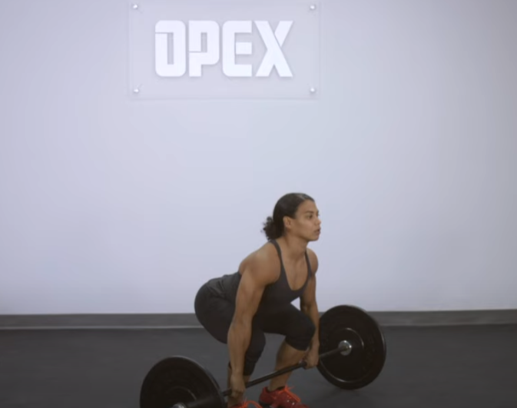
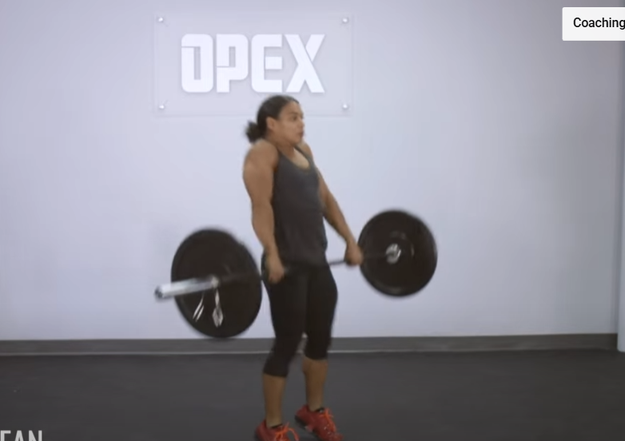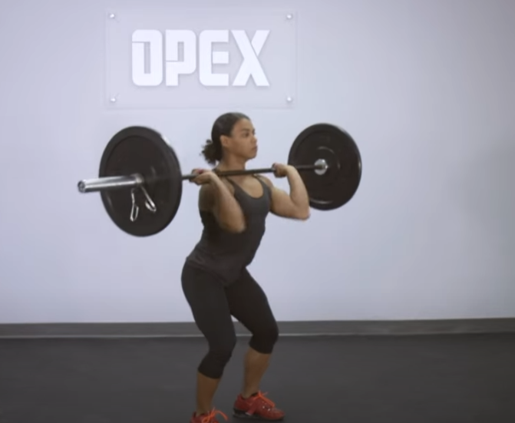

- 单腿力量
保加利亚分腿蹲能解决左右差、增强变向/上篮踏步时的稳定。
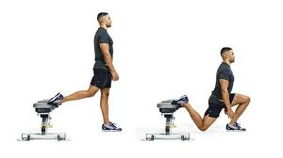
保加利亚分腿蹲（后脚抬高分腿蹲）——8 条“最好记、最防伤”技术要点
找对站位
前脚与长臂半径差不多远（大约你自己的一条小腿＋一只脚掌），这样下蹲时前腿小腿几乎垂直，膝盖不过脚尖太多。

后脚“鞋带面”放凳子
把后脚鞋带面或脚背平放在凳子/长凳上，别用脚尖点地；这样后腿只当支架，不会误用它发力。

髋部正对前方
想象两侧骨盆像车头灯，一直照向正前方，别让骨盆或膝盖外扭——能防止腰转伤和膝内扣。

肩胛骨轻轻“收后下”
胸口略抬，肩胛骨微夹，背自然呈“硬壳”；无论徒手抱铃，都先锁好上背再动作。

核心“扎气”
深吸气到腹部，像腰围360°鼓一圈，再轻扣核心；整个一上一下不松气，防止塌腰。

下蹲走垂直路线
想象臀部在电梯里向下，而非向后——前膝随之弯曲、后膝垂直落向地面，避免前倾压腰。

前脚掌三点着地
大拇趾根‑小拇趾根‑脚跟同时压地，重心始终在前脚中后足；前膝随脚尖方向微外推，别内扣。

起身“蹬地+夹臀”
先用前脚跟往地板蹬、想把地板向外撕裂；站直时主动收缩前腿臀大肌，而不是后腰硬挺。

- 推-拉配平
P90X3 已有大量俯卧撑类；这里用地雷杆推举（更符合篮球站姿）+ 引体，保持肩袖平衡、减少撞肩风险。
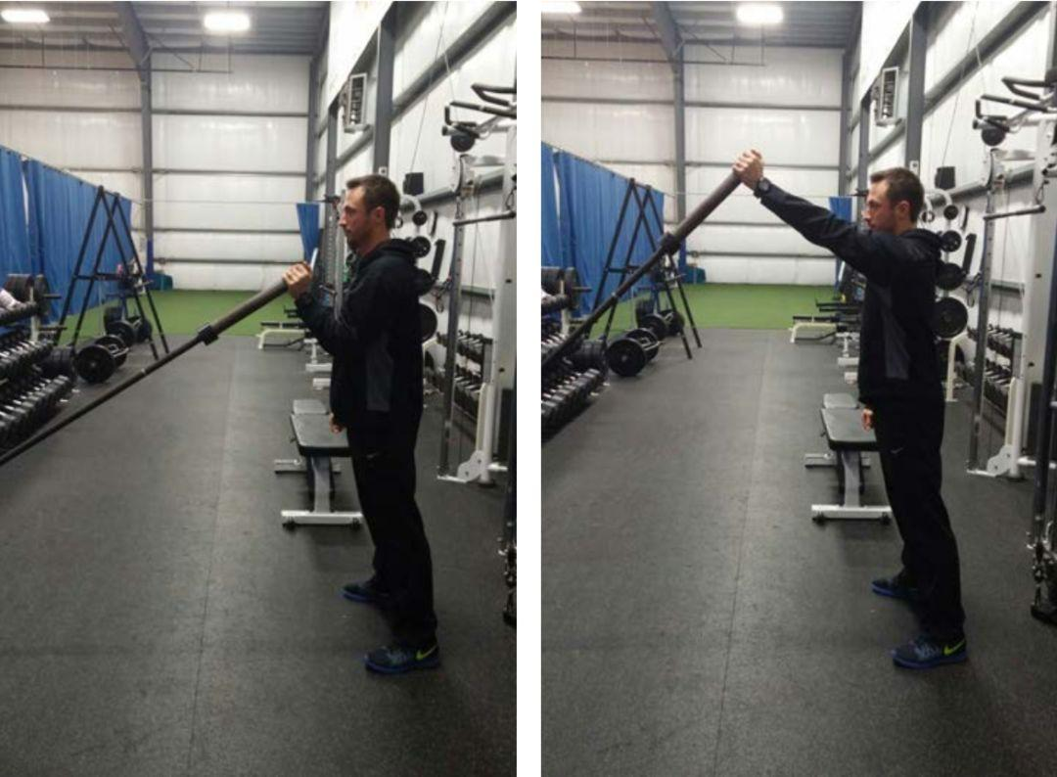
- 核心抗旋转
传球、转身护球都靠“稳”而不是单纯仰卧起坐。
- 深度跳
小剂量高质量 SSC 练习，把前面练出的力量即时唤醒；总跳量不超过 15 次，避免与 P90X3 的 Plyo 日叠加。
如何安插到 P90X3 Classic
- 把它排在“REST/Dynamix”那天，或 X3 Yoga 隔天——前后至少留 24 h，避免和 CVX、MMX 这类高心肺课连着。
- 若第二天要做 “Triometrics / Agility X” 之类爆发课，把 Trap-Bar 重量降到 75 % 1RM，或省掉深度跳。
- 用你之前学到的 1RM 估算公式，每 4–6 周重新估一次，把表中百分比相应微调即可。
总结
- 一次/周的「重负荷＋爆发」就是对 P90X3 最好的补位：它给你 P90X3 拿不到的纯力量与髋伸速率，而不会大幅增加有氧疲劳。
- 在保证技术的前提下，维持 大力（1）+ 极速（2）+ 单腿稳定（3）+ 上下肢平衡（4）+ 核心稳控（5） 五条线，你的垂直跳、对抗强度和场上第一步都会更实在地提升。
坚持 6–8 周记录 CMJ 高度或 5-10-5 变向时间，你会看到客观进步。祝你训练高效，早日完成「扣篮自由」!

